Основы работы с ADC в STM32F3

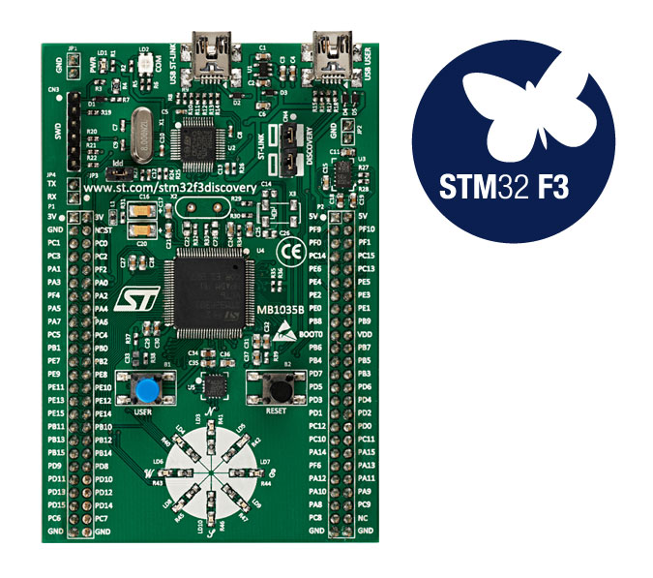

# Основные сведенье об ADC

ADC (АЦП) — электронное устройство, преобразующее напряжение в двоичный цифровой код. Может использовать отдельно, или как часть датчика, который преобразует воздействия в напряжение, которое измеряется с помощью АЦП. Так, например, могут работать гироскопы, датчики температуры и т.д.

Обычно АЦП измеряет напряжение в диапазоне от 0 до $U_{оп}$ (опорное напряжение) и выдает целое число от 0 до $N-1$ соотвественно. Если датчик 12-ти разрядный, то $N=2^{12}=4096$. Итоговое напряжение на входе АЦП можно вычислить с помощью формулы: $U=\frac{k}{4095}U_{оп}$, где $k$– число, которое получено от АЦП.

У STM32F3Discovery имеется 4 АЦП. При этом каждый АПЦ подключен, и может работать сразу с несколькими пинами. АЦП в STM32 имеет несколько режимов работы. Для примера рассмотрим самый простой режим, заключающийся в однократном измерении напряжения на пине.

# Инициализация ADC в STM32F3

ADC в STM32 тактируется от PPL, поэтому до использования ADC, PPL должен быть настроен корректно. Рассмотрим основные шаги настройки:

1. используя документацию (datasheet) выберете любое любые пины, подключенные к одному и тому же ADC (можно и разным, но будет проще, если они будут на одном ADC, и на одном порту);
2. сконфигурируйте пины в режим аналогового входа:
   1. выключите подтягивающие резисторы (регистр GPIOx->PUPDR);
   2. переключить пин на режим аналогового входа (регистр GPIOx->MODER);
3. включите тактирующий сигнал ADC:
   1. установите предделитель тактового сигнала равный 1 (регистр RCC->CFGR2);
   2. включите тактовый сигнал ADC (регистр RCC-> AHBENR);
4. задайте настройки ADC: режим работы и др. Для одиночного преобразования можно оставить значения по умолчанию;
5. Установить время семплирования каналов АЦП (регистры ADC1->SMPRx). Чем выше время семплирования, тем точнее будет результат. Для общих целей будет достаточно установить значение в 19.5 циклов ADC. Отметим, что данные значения указываются для каналов ADC, которые подключены к пинам. Номер каналов нужно узнать из документации.

## Единичное измерения значения на входе канала

1. установить номер канала, который нужно измерить (в регистре ADC1->SQR1, нужно записать номер канала в биты первой последовательности (SQ1));
2. запустите АЦП (регистр ADCx-> CR);
3. дождитесь запуска АЦП (проверяйте регистр ADCx->ISR);
4. запустите измерение значения (регистр ADCx-> CR);
5. дождитесь конца измерения (регистр ADCx->ISR, флаг EOS);
6. считайте измеренное значение из регистра ADCx->DR;
7. остановить ADC (регистр ADCx->CR);
8. дождитесь остановки ADC (регистр ADCx->CR);